Отчёт по проекту: автоматический подбор музыки для коротких видео

1. Постановка задачи
Цель проекта — реализовать прототип системы, которая по короткому видео подбирает наиболее подходящую музыкальную дорожку из набора кандидатов. Задача сформулирована как retrieval: для видео и аудио строятся векторные представления в общем пространстве, после чего музыка ранжируется по близости к видео.
Такой подход отличается от задачи классификации: модель не выбирает один заранее заданный класс, а сравнивает видео с набором музыкальных кандидатов. Поэтому для оценки используются retrieval-метрики: Hit@1, Hit@5 и MRR.

2. Данные
В качестве источника данных выбран датасет HarmonySet (Zzitang/HarmonySet). Он содержит пары видео и музыки, YouTube-ссылки на ролики и текстовые аннотации. Датасет удобен для учебного проекта, потому что уже содержит пары видео–музыка, но при этом сами видео нужно скачивать отдельно.
Пайплайн подготовки данных состоит из нескольких шагов:
- Скачивание метаданных HarmonySet с Hugging Face.
- Скачивание доступных YouTube-видео
- Проверка видео через OpenCV.
- Создание manifest.csv только с валидными роликами.
- Разбиение данных на train, validation и test
Так как часть YouTube-ссылок недоступна или скачивается некорректно, фактический размер датасета меньше запрошенного лимита. В одном из экспериментов при запуске на подвыборке около 500 исходных примеров было обработано 421 видео из manifest, из них 418 успешно получили видео- и аудиопризнаки. Три ролика были пропущены из-за ошибок чтения кадров.
Дополнительно был выполнен более крупный прогон с лимитом 1500 исходных примеров. Итоги извлечения признаков, обучения и оценки приведены ниже

2.1 Распределение длительности видео
По валидным роликам из manifest видно, что длительности не равномерны: есть заметная масса коротких видео (пик около 15–20 с) и отдельный сильный пик на верхней границе около 60 с. Это , вероятно, обрезка или типичная длина роликов в выборке. Такое распределение стоит учитывать при интерпретации признаков: очень короткие и упёртые в лимит видео могут по-разному переносить усреднение кадров и аудио.
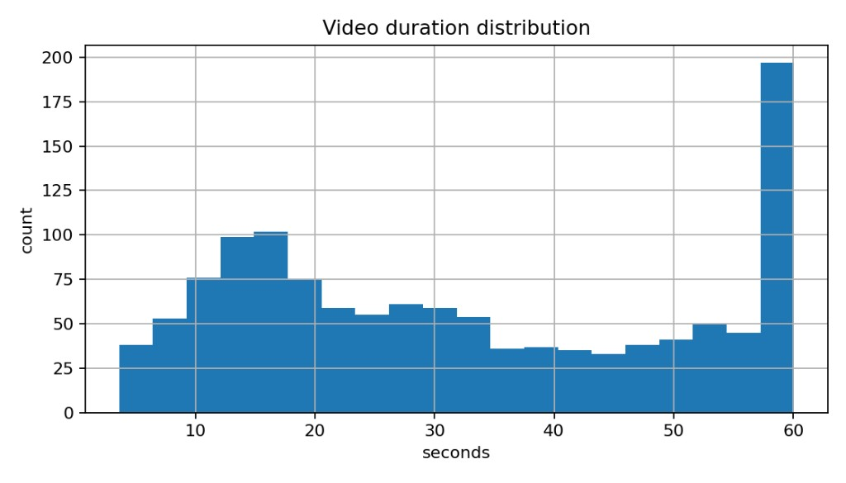

3. Извлечение признаков
Для ускорения обучения признаки извлекаются заранее и сохраняются в .npy файлы. Это позволяет не прогонять видео и аудио через feature extractors на каждой эпохе.

3.1 Видео
Из каждого видео равномерно выбирается несколько кадров. В текущей версии используется frame_count = 16. Каждый кадр пропускается через предобученный ResNet50 из torchvision. Последний классификационный слой ResNet50 заменяется на Identity, поэтому сеть возвращает не вероятности классов ImageNet, а 2048-мерный вектор признаков.
Для одного видео признаки по всем выбранным кадрам усредняются. В результате каждое видео представляется одним 2048-мерным векттором.
Изначально использовался ResNet18, который возвращал 512-мерный вектор. Позже он был заменён на ResNet50, потому что он даёт более богатые визуальные признаки и потенциально должен улучшать качество retrieval

3.2 Аудио
Аудиодорожка извлекается из видео через ffmpeg в wav. Далее используется librosa: считается mel-спектрограмма, затем она переводится в log-mel шкалу.
Для каждой mel-полосы считаются два значения: среднее и стандартное отклонение по времени. В текущей версии используется n_mels = 96, поэтому аудиовектор имеет размерность 2 * 96 = 192.
Такой способ простой и быстрый. Он не является полноценным музыкальным энкодером, но позволяет получить компактное описание тембра, энергии и частотного распределения аудио

4. Модель
Используется two-tower архитектура:
- video tower принимает визуальный вектор;
- audio tower принимает аудиовектор;
- обе башни переводят признаки в общее пространство embedding - ов
- затем эмбеддинги нормализуются через L2-нормализацию.
В текущей конфигурации размерность эмбеддинга равна 256. В обеих башнях используется структура:
- Linear(input_dim, 256)
- ReLU
- Dropout(0.15)
- Linear(256, 256)
- L2-нормализация
Dropout был добавлен после первых экспериментов как простая регуляризация, потому что данных сравнительно немного, и модель может переобучаться.

5. Обучение
Модель обучается contrastive loss. В одном batch находятся правильные пары видео–аудио. Для каждого видео правильным считается аудио с тем же индексом в batch, а остальные аудио в batch выступают отрицательными примерами.
Считается матрица сходства между всеми видео- и аудио эмбеддингами в batch. Далее используется cross-entropy loss в двух направлениях:
- video - audio
- audio - video
Итоговый loss — среднее между двумя направлениями. Такой вариант делает обучение более симметричным и стабильным.
Текущие параметры обучения:
- batch_size = 48
- epochs = 30
- learning_rate = 0.0005
- weight_decay = 0.0001
- temperature = 0.07
- embedding_dim = 256

5.1 Ход экспериментов
Работа велась постепенно. Сначала был собран более лёгкий baseline, чтобы проверить, что весь пайплайн запускается от скачивания данных до оценки модели. В первой версии использовалась подвыборка около 300 исходных примеров, ResNet18 для видео, 64 mel-полосы для аудио, меньший batch size и embedding dimension 128. Сначала обучение запускалось на 15 эпохх. Такой запуск был быстрым и помог проверить корректность подготовки данных, извлечения признаков и расчёта метрик.
После этого число эпох было увеличено до 30, чтобы проверить, продолжает ли снижаться training loss и улучшаются ли retrieval-метрики. По результатам стало видно, что loss действительно снижается, но метрики на validation/test остаются шумными из-за небольшого количества примеров и простых признаков.
Далее конфигурация была усилена: ResNet18 заменён на ResNet50, число кадров увеличено до 16, число mel-полос до 96, размер общего эмбеддинга до 256, batch size до 48. Эта версия стала заметно тяжелее по времени, особенно на этапе извлечения признаков, но должна давать более информативные представления видео и аудио. Однако существенного прироста достичь не получилось.

6. Метрики
Для оценки используются:
- Hit@1 — доля запросов, где правильная аудиодорожка стоит на первом месте.
- Hit@5 — доля запросов, где правильная аудиодорожка попала в топ-5.
- MRR — среднее значение обратного ранга правильного ответа.
Также считается random baseline. Это важно, потому что абсолютные значения метрик зависят от размера test split.

7. Текущий эксперимент: ResNet50, около 500 исходных примеров
На текущем доступном эксперименте после фильтрации и извлечения признаков получилось 418 объектов. Test split содержал 63 кандидата.
По логам обучения loss постепенно снижался: примерно с 3.6 в начале до 2.67 к 30-й эпохе. При этом validation MRR оставался шумным и невысоким, что ожидаемо для небольшой выборки.
Результаты на test split:
Метод | Hit@1 | Hit@5 | MRR | Mean rank | Число кандидатов
Model | 0.0159 | 0.1429 | 0.0905 | 30.90 | 63
Random baseline | 0.0159 | 0.0794 | 0.0751 | - | 63

По этим значениям видно, что модель пока не улучшает Hit@1 относительно случайного выбора, но заметно улучшает Hit@5: 0.1429 против 0.0794. MRR также немного выше random baseline: 0.0905 против 0.0751.
Это означает, что модель часто не ставит правильную музыку на первое место, но чаще, чем случайный baseline, поднимает её в верхнюю часть ранжирования. Для baseline это можно считать рабочим результатом, но качество нельзя назвать высоким.

8. Эксперимент: около 1500 исходных примеров
После эксперимента на меньшей подвыборке был запущен более крупный прогон с лимитом около 1500 исходных примеров. Извлечение признаков с ResNet50 оказалось самым долгим этапом: скачивание видео заняло около 40 минут, а извлечение признаков — примерно 2 часа. Это связано с тем, что для каждого видео нужно прочитать несколько кадров, прогнать их через ResNet50, а также извлечь и обработать аудиодорожку.
На большем запуске test split содержал 187 кандидатов. Это делает задачу заметно сложнее: при большем числе аудиокандидатов вероятность случайно поставить правильную дорожку высоко в ранжировании уменьшается. Поэтому метрики нельзя напрямую сравнивать только по абсолютному значению без учёта размера количества кандидатов.
По логам обучения loss снизился примерно с 3.8 до 1.03 к 30-й эпохе. Это показывает, что модель хорошо подстраивается под train split. При этом validation MRR оставался низким и менялся слабо: в последние эпохи он находился примерно в диапазоне 0.04-0.06. Это говорит о том, что модель учится на обучающих парах, но обобщение на новые пары остаётся слабым.
Ниже приведена динамика обучения на этом запуске (простые башни, 30 эпох): снижение train_loss при почти горизонтальной линии val_mrr.
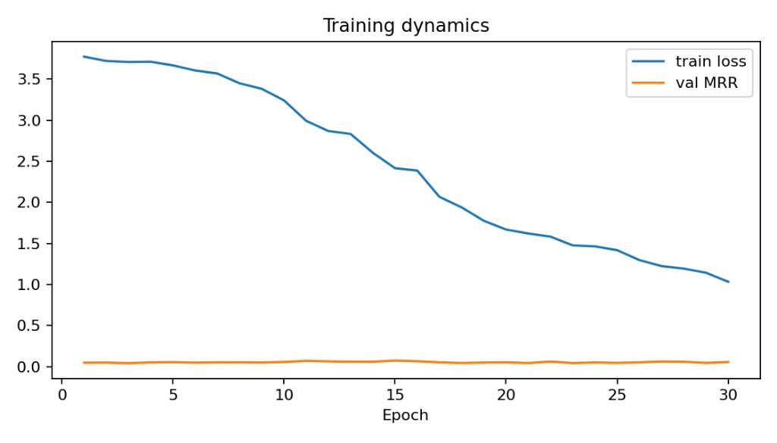
синяя линия — снижение train loss; оранжевая — validation MRR почти без роста (модель подстраивается к train, обобщение слабое)
Результаты на test split:
Метод | Hit@1 | Hit@5 | MRR | Mean rank | Число кандидатов
Model | 0.0107 | 0.0321 | 0.0394 | 84.01 | 187
Random baseline | 0.0053 | 0.0267 | 0.0311 | - | 187

Ниже приведена столбчатая диаграмма, где показан более наглядно uplift по метрикам
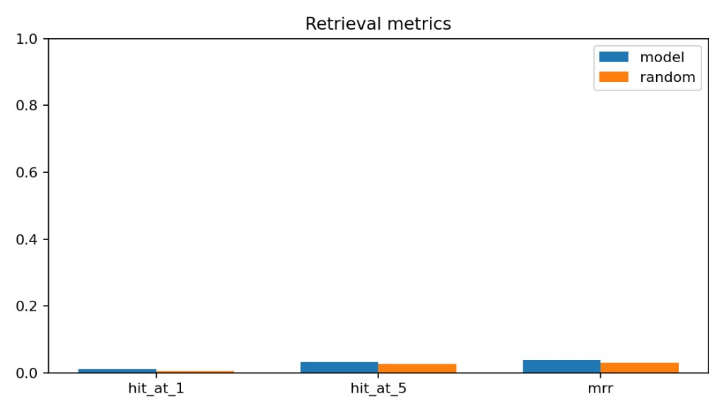
Столбцы Hit@1, Hit@5 и MRR на test (187 кандидатов); у модели значения немного выше, чем у random baseline.
Модель снова оказалась лучше random baseline по всем трём метрикам: Hit@1 примерно в два раза выше случайного выбора, Hit@5 также выше baseline, MRR выше на небольшую величину. При этом абсолютные значения стали ниже, чем в эксперименте на 500 исходных примерах. Это ожидаемо, потому что в test split теперь 187 кандидатов вместо 63, и найти правильную музыку среди большего числа вариантов сложнее.
Вывод по эксперименту с 1500 примерами: увеличение данных помогло сделать проверку более честной и сложной, но сама архитектура всё ещё остаётся слабым baseline. Простые log-mel статистики и усреднение кадров через ResNet50 не дают достаточно сильного мультимодального представления, чтобы уверенно ставить правильную музыку на первое место.

8.1 Попытка усложнить башни
После эксперимента на подвыборке около 1500 исходных примеров была сделана попытка улучшить качество за счёт усложнения two-tower башен: добавлены дополнительные полносвязные слои, LayerNorm, GELU и более сильный Dropout, скрытый размер 512. Признаки не пересчитывались, обучение запускалось на тех же .npy файлах.
По логам обучения train_loss оставался высоким и снижался медленно: примерно с 3.39 на 26-й эпохе до 3.16 на 30-й. При этом val_mrr на графике динамики обучения почти не отличался от нуля и не показывал стабильного роста. Это признак того, что модель плохо использует валидационный сигнал при текущих признаках и размере данных. То есть сигнал с валидации слабый или зашумлённый: по нему нельзя уверенно сказать, что модель становится лучше на данных, которые она не видела
Результаты на том же test split из 187 кандидатов:

Метод | Hit@1 | Hit@5 | MRR | Mean rank
Model (глубокие башни) | 0.0107 | 0.0321 | 0.0390 | 91.60
Random baseline | 0.0053 | 0.0267 | 0.0311 | -

Для сравнения, на тех же данных с более простыми башнями (два Linear, ReLU, Dropout(0.15)) получалось:

Метод | Hit@1 | Hit@5 | MRR | Mean rank
Model (простые башни) | 0.0107 | 0.0321 | 0.0394 | 84.01

Hit@1 и Hit@5 совпали до четырёх знаков, но у глубоких башен MRR оказался немного ниже (0.0390 против 0.0394), а средний ранг правильной дорожки хуже (91.60 против 84.01). В совокупности с плохой динамикой на validation это говорит о том, что более сложная архитектура не дала выигрыша и ухудшила ранжирование.
Поэтому в коде проекта было принято решение вернуться к более простой архитектуре башен. Дальнейшие улучшения разумнее искать в признаках и данных, а не в чрезмерном увеличении глубины архитектуры.

9. Ограничения проекта
Главные ограничения текущего решения:
- Данные зависят от доступности YouTube-ссылок. Часть видео не скачивается или не читается. Видео часто содержат одну речь без музыки, либо музыка слышна плохо, что дополнительно затрудняет обучение.
- Видео представляется средним вектором по кадрам. Такая схема почти не учитывает динамику и временную синхронизацию.
- Аудио представляется простыми log-mel статистиками. Это слабее, чем использовать специализированный аудиоэнкодер вроде CLAP.
- Положительная пара берётся как исходное видео и его аудио. Это соответствует структуре HarmonySet, но не всегда означает, что музыка субъективно лучшая для видео.
- Размер выборки пока ограничен временем скачивания и извлечения признаков в Google Colab.

10. Возможные улучшения
Дальше качество можно улучшать в нескольких направлениях:
- увеличить размер выборки
- заменить аудиопризнаки на CLAP или другой предобученный музыкальный энкодер
- использовать CLIP для видеофреймов вместо ResNet50

10.1 Реализованные изменения
Подготовлен дополнительный пайплайн для проверки качества данных и аудиопризнаков. Исторические результаты в разделах 7–8 относятся к исходной модели; новое обучение завершено, его результаты приведены ниже.
Вместо одних mel-статистик добавлен замороженный AST, предобученный на AudioSet. Его 768-мерные признаки усредняются по трём аудиоокнам длительностью до 10 секунд. ResNet50 и усреднение 16 кадров сохранены. AST описывает звуковые события и потенциально лучше различает музыкальные и речевые компоненты; эстетическую совместимость с видео он сам по себе не гарантирует.
Автоматический фильтр проверяет наличие музыки и речи по выходам AST. Порог Music — 0.30 как минимум в двух из трёх окон; средний Speech не выше 0.30. Дополнительно учитываются тишина и явные указания на конфликт в текстовой аннотации. Эти правила являются слабой разметкой. Они требуют ручного аудита, могут исключать вокальную музыку и не устраняют все посторонние звуки.
Разбиение закреплено по YouTube ID; повторные ID и точные копии файлов исключаются. Стандартизация входов обучается только на train. Для небольшой выборки используются линейные проекции в 64-мерное пространство, L2-нормализация и прежняя симметричная contrastive loss. Это ограничивает число обучаемых параметров по сравнению с многослойными башнями.
Заданы пять опытов: mel без фильтра; AST без фильтра; AST с аудиофильтром; AST с аудиофильтром и проверкой аннотаций; AST на случайной подвыборке того же размера, что после полной фильтрации. Последний вариант нужен, чтобы отличить эффект очистки от эффекта уменьшения train. Для всех вариантов используется одна музыкальная галерея validation/test и три seed — 42, 43, 44. Модель выбирается по среднему validation MRR.
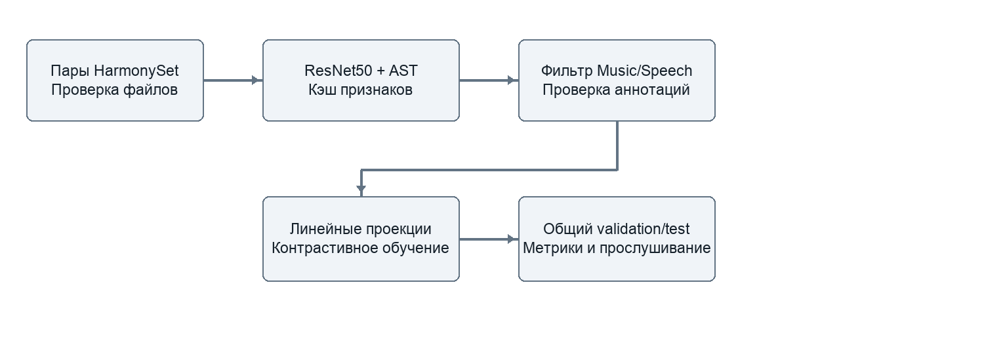

Схема дополнительного пайплайна.
Ручная оценка проверяет уместность музыки, а retrieval-метрики — поиск исходной пары.
Hit@1, Hit@5 и MRR сохраняются как проверка восстановления исходной аудиодорожки. У одного видео могут быть несколько подходящих треков, поэтому низкий ранг исходной дорожки не всегда означает плохую рекомендацию. Для оценки совместимости видео и аудио-кандидатов была создана страница прослушивания: для нескольких видео из выборки мною вручную оценивались кандидаты модели, baseline и случайного выбора. Причем на момент оценки , я не видел, откуда был взят аудио-кандидат, это сделало оценку честной. Для каждой пары я ставил оценку совместимости и словесное описание соответствия/несоответствия.
Из 1200 запрошенных ссылок скачаны 380 уникальных видео. Разбиение: 272 train, 55 validation, 53 test. Для всех видео признаки получены без ошибок. Недоступные ссылки ограничивают выборку: полученные данные могут отличаться от полного датасета.
На train наличие музыки определено у 264 пар. После ограничения речи остаётся 184 пары, после проверки аннотаций — 98. Основная оценка проводится на общей музыкальной галерее: 55 validation и 49 test. Фильтры меняют только состав train в сравнении методов; дополнительная оценка на всех 53 тестовых парах сохранена в test_metrics.csv.
Средние результаты на test по трём seed приведены в таблице. Hit@k и MRR указаны в долях. Ridge имеет один детерминированный запуск.
Метод | Train | Hit@1 | Hit@5 | MRR
mel | 272 | 0.054 | 0.136 | 0.128
AST | 272 | 0.102 | 0.259 | 0.204
AST + аудиофильтр | 184 | 0.075 | 0.211 | 0.159
AST + полная очистка | 98 | 0.075 | 0.224 | 0.163
AST + случайные 98 | 98 | 0.061 | 0.218 | 0.165
Ridge AST | 272 | 0.102 | 0.286 | 0.209
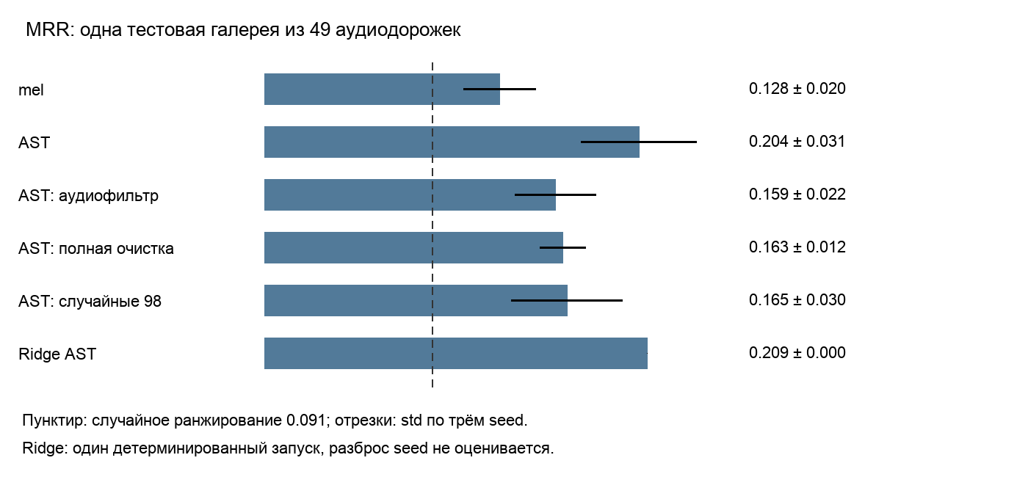
AST без фильтра выбран по среднему validation MRR: 0.167 против 0.116 у mel. На test его средний MRR равен 0.204 ± 0.031 по seed; у mel — 0.128 ± 0.020. Ожидаемый MRR случайного ранжирования — 0.091. Парный bootstrap по 49 запросам для разности AST − mel даёт 95% интервал [0.002; 0.152]. Интервал широкий; он учитывает тестовые запросы при фиксированных обученных seed, но не сбор нового датасета.
Строгая фильтрация не улучшила retrieval: MRR 0.163 на 98 парах, близко к случайной подвыборке того же размера (0.165). Возможные причины — потеря обучающих примеров, исключение вокала вместе с речью и ошибки текстовой эвристики. Гипотеза о пользе очистки в текущем опыте не подтверждена. Это не доказывает бесполезность ручной очистки: автоматические правила ещё не проверены человеком.
Ridge на AST достигает MRR 0.209 и Hit@5 0.286. Сложная контрастивная модель не превосходит этот простой baseline убедительно. При текущем размере данных важнее проверить пары и уместность рекомендаций, чем усложнять архитектуру. Значения исходного эксперимента из раздела 8 нельзя напрямую сравнивать с новыми: изменились выборка и размер галереи.
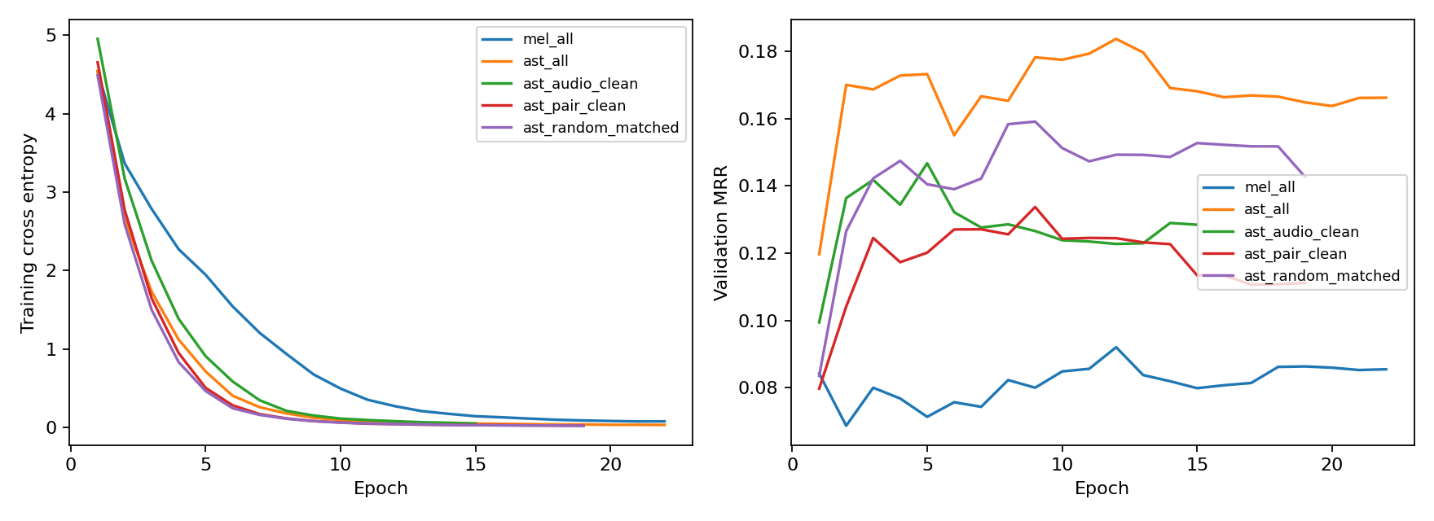
Обучение и validation для seed 42. У AST лучший checkpoint получен на эпохе 12. Снижение train loss без устойчивого роста validation MRR указывает на риск переобучения; используется ранняя остановка.
Источники методов: HarmonySet — https://arxiv.org/abs/2503.01725; AST — https://arxiv.org/abs/2104.01778; VMCML — https://arxiv.org/abs/2303.12379.
В VMCML видео и музыка сопоставляются в общем пространстве с CosFace loss. Здесь сохранено контрастивное обучение как более простой проверяемый baseline. HarmonySet выбран за доступные ссылки и подробные аннотации ритма, эмоций и темы. Однако задача анализа соответствия исходной пары отличается от рекомендации: наличие пары не является меткой хорошей совместимости. AST выбран как предобученный аудиотрансформер, заморозка энкодеров сокращает стоимость обучения на небольшой выборке.

10.2 Ручная оценка и разбор ошибок
Мною были вручную оценены 65 пар для семи видео по шкале 0–2 с дополнительным словесным описанием совместимости. В одной паре пропущенный балл восстановлен как 0 по явно отрицательному словесному описанию. Все семь видео включены в сравнение.
В пул входят top-3 AST, top-3 mel, три случайные дорожки и оригинал. Кандидат может принадлежать нескольким методам. Средняя оценка top-3: AST — 0.905, mel — 0.714, случайный выбор — 0.714 (по 21 позиции каждого метода). Средняя оценка оригинала — 1.714 (7 пар). Оценку 2 получили 7 из 21 позиции AST, 6 из 21 mel и 4 из 21 случайного выбора. У AST top-1 оценён на 2 в одном случае, на 1 в двух и на 0 в четырёх. Небольшая разница средних не доказывает превосходство AST: проверка проведена мной, то есть одним оценщиком, на 7 видео. Оценки достаточно субьективны и могут быть предвзяты из-за личных предпочтений. Мне могло казаться что-то уместным/неуместным , что, возможно, для других людей будет совсем иначе восприниматься.
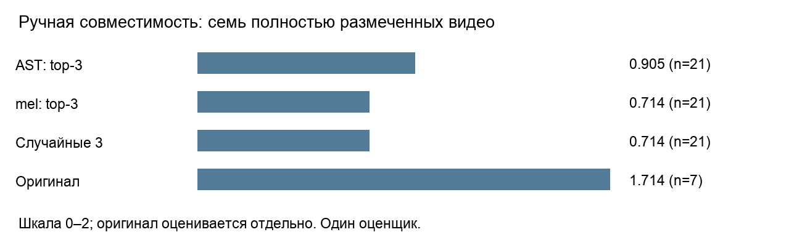
Удачный пример — баскетбольный ролик https://youtu.be/UvDYnk4I9bg. Top-1 AST (https://youtu.be/Z17uXzdDBc4) получил 2: музыка подходит по энергии и спортивному настроению. Оригинал также получил 2, но занимает только 14-е место. Следовательно, ошибка поиска исходной пары может сопровождаться удачной рекомендацией.
Неудачный пример — показ мод https://youtu.be/_BqZgHJI3BU. Top-1 (https://youtu.be/9L5DsAy56AA) получил 0 за стилистическое несовпадение, а top-2 (https://youtu.be/L402imEpzyo) — 2: мотивационная речь и электронная музыка оказались уместны. Оригинал имеет ранг 17 и оценку 2; другая дорожка mel-baseline тоже оценена на 2. Для видео существует несколько подходящих вариантов. Запрет любой речи исключил бы один из удачных кандидатов.
Обзор коврика https://youtu.be/mLve0fZDFds: все top-3 AST получили 0, исходная дорожка — тоже 0. Для распаковки игрушек https://youtu.be/iRtsyXMGNQo top-1 получил 1, а оригинал — 2. Нужны признаки контекста и динамики, которые теряются при усреднении кадров.
Дополнительные примеры: балетный ролик https://youtu.be/bA5ejXkMSLg — top-1 AST получил 0, а top-2 и top-3 — по 2; оригинал получил 2 при ранге 19. Подходящие варианты найдены, но первый кандидат неудачен. Для ролика с рисунком https://youtu.be/MuRlAg2jG2g top-1 и top-3 получили 1, top-2 — 0: речь о сериале не соответствует теме рисунка. Оригинал получил 2 при ранге 6 за подходящие ритмические акценты. Эти случаи показывают ограничения ранжирования и усреднения признаков.
Ошибки в комментариях относятся к четырём группам: посторонняя разговорная речь; несовпадение энергии и темпа; стилистическое или смысловое несовпадение; неудачная исходная пара. Возможные причины — неоднозначные положительные пары и отсутствие временного сопоставления. Они требуют отдельных проверок. Незнакомый язык и непривычный музыкальный стиль могут снижать личную оценку. Это прдпочтение меня как оценщика, а не универсальный критерий качества.
Вывод: AST улучшил восстановление исходной дорожки по сравнению с mel. В ручной оценке его средний балл немного выше baseline, но устойчивое улучшение субъективного подбора не подтверждено. Автоматическая очистка не дала выигрыша. Следующие шаги , которые могут уточнить результаты и добавить основания опровергнуть гипотезу о том, что наша модель AST работает не лучше рандомного baseline — уточнить разметку совместимости, добавить второго оценщика, отдельно учитывать речь и вокал и сохранять динамику видео. Усложнение модели имеет смысл проверять после этого. Оценки не использовались при обучении или выборе checkpoint.

11. Вывод
В проекте реализован воспроизводимый пайплайн подбора музыки к видео. В дополнительном эксперименте на 380 парах mel-признаки сравнены с предобученным аудиотрансформером AST. На одной тестовой галерее из 49 дорожек средний MRR по трём seed вырос с 0.128 до 0.204, Hit@5 — с 0.136 до 0.259. При этом простой Ridge на признаках AST получил MRR 0.209: преимущество two-tower модели над линейным baseline не подтверждено.
Гипотеза о пользе строгой автоматической очистки в этом эксперименте не подтвердилась. После полной фильтрации осталось 98 обучающих пар, а MRR составил 0.163 — почти столько же, сколько у случайной подвыборки такого размера (0.165). Фильтрация могла исключить полезные примеры вместе с шумными. Это не означает, что очистка данных бесполезна: её правила и качество оставшихся пар требуют ручной проверки.
Ручная оценка 65 пар для семи видео показала средний балл top-3 AST 0.905 против 0.714 у mel и случайного выбора по шкале 0–2. Однако первый кандидат AST получил 0 в четырёх из семи случаев. Небольшая выборка и один оценщик не позволяют считать улучшение совместимости устойчивым. Поиск исходной дорожки и подбор подходящей музыки — разные задачи: низкий ранг оригинала иногда сопровождается удачной рекомендацией, а исходная пара сама может быть неудачной.
Главный результат доработки — проверка архитектуры и фильтрации в сопоставимых условиях и отдельная оценка уместности рекомендаций. Качество ограничивают неоднозначные обучающие пары, посторонняя речь и потеря динамики при усреднении кадров. Следующие шаги — уточнить разметку совместимости, привлечь второго оценщика и отдельно учитывать речь, вокал и временную структуру. При текущем объёме данных эти проверки полезнее дальнейшего усложнения модели.

